Natchnieni szkłem ludzie z pasją
Na blogu Natchnieni Szkłem prezentowane są najnowsze trendy w technologiach szklanych, jak również przykłady najambitniejszych projektów architektonicznych. Przede wszystkim jednak jest to przestrzeń dla wszystkich pasjonatów szkła; łączą się w niej ludzie zajmujący się nim zawodowo i hobbystycznie.

Platforma do wymiany doświadczeń
Szkło na co dzień jest dla nas przezroczyste – dosłownie i w przenośni. Tymczasem, jest ono jednym z najważniejszych współcześnie stosowanych materiałów, nie tylko w domach, ale również w fabrykach czy – przede wszystkim – wieżowcach, które potrzebują go dziesiątek tysięcy metrów kwadratowych.
Jego znaczenie widać w rozmiarach rynku – w 2019 roku globalny przemysł szklany miał wartość 127 miliardów dolarów; prognozuje się, że w 2027 roku będzie wart 175 miliardów[1]. Takie przewidywania nie dziwią – szkło jest niezbędne nie tylko w architekturze, ale również w samochodach, samolotach czy pociągach. Wraca też do łask jako opakowanie, tym bardziej, że da się go – w przeciwieństwie do plastiku – używać wielokrotnie.
Wszystkie kwestie związane z produkcją, dystrybucją oraz użyciem szkła poruszane są na prowadzonej przez NSG Group stronie – Natchnieni Szkłem. Platforma ta ma za zadanie pokazać, że za szklanymi wyrobami stoją ludzie, którzy poza pracą uprawiają swoje, często niezwykłe, pasje.
NSG Group od lat wspiera swoich pracowników nie tylko w pracy, ale również poza nią. Chcemy pokazać odbiorcom – nie tylko naszym klientom – uniwersalność szkła jako materiału, ale również wszechstronność pracujących przy nim ludzi. Od lat promujemy różnorodność, jak też kreujemy w naszej firmie atmosferę wzajemnego szacunku i współpracy. Wspieramy pasje i zainteresowania naszych pracowników, ponieważ wierzymy, że dzięki temu będą mogli uwolnić cały swój potencjał – mówi Ewelina Wójcicka z firmy Pilkington IGP.

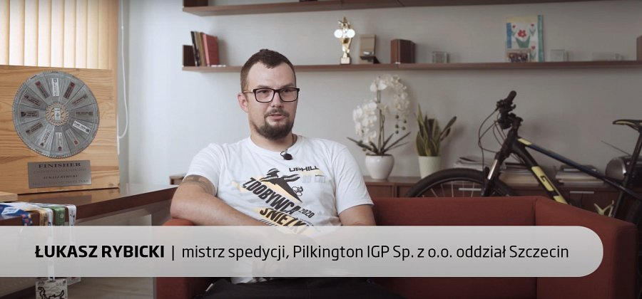
Nie tylko szkło, ale też sport
Jednym z cykli realizowanych w ramach bloga Natchnieni Szkłem jest seria reportaży pokazujących pasje pracowników NSG Group. W najnowszym odcinku możemy poznać Łukasza Rybickiego. Jest on członkiem amatorskiej drużyny sportowej Pilkington Szczecin Team oraz pasjonuje się jazdą na rowerze górskim; jednym z jego osiągnięć jest wjazd na Śnieżkę.
Łukasz Rybicki przeszedł w szczecińskim oddziale Pilkington IGP wszystkie szczeble kariery, aż w końcu został mistrzem spedycji. Oprócz wyczynowej jazdy rowerem MTB (jeździ nawet po 100 kilometrów dziennie!) interesuje się również historią Szczecina.
We wcześniejszych odcinkach można było dowiedzieć się o ręcznym zdobieniu bombek lub poznać historię Huty Szkła w Sandomierzu. Film o Łukaszu Rybickim na pewno nie jest ostatnią częścią serii – pracownicy NSG Group mają wiele ciekawych pasji, którymi chcą podzielić się ze światem. Zapraszamy do odwiedzin strony oraz na kanał Youtube.
KONIEC

O firmie:
Pilkington zajmuje się produkcją szkła od roku 1826. W roku 2006 firma Pilkington została przejęta przez japoński koncern NSG Group. Marka Pilkington została zachowana jako nazwa produktów Grupy przeznaczonych dla przemysłu budowlanego i motoryzacyjnego. NSG Group jest obecnie jednym z największych światowych producentów szkła i produktów szklanych, działającym w dwóch podstawowych sektorach: motoryzacyjnym (rynek części oryginalnych i zamiennych) oraz w obszarze szkła technicznego i architektonicznego, które obejmują szkło i produkty szklane do budynków nowych i poddawanych renowacji, szeroką gamę produktów o wartości dodanej, a także zaawansowane produkty dla technologii informatycznych i komunikacyjnych, zastosowań technicznych i energetyki słonecznej. Obecnie, NSG Group prowadzi działalność produkcyjną na całym świecie i prowadzi sprzedaż w ponad 100 krajach. W roku podatkowym zakończonym 31 marca 2020 r. sprzedaż Grupy wyniosła ok. 4,60 miliarda euro. Z łącznej sprzedaży Grupy 38% zrealizowano w Europie, 28% w Azji, łącznie z Japonią i 27% w obu Amerykach.
Więcej informacji można znaleźć na stronie internetowej www.pilkington.pl.

Kontakt dla dziennikarzy:

Ewelina Wójcicka, Marketing Communications Coordinator, Pilkington IGP
tel.: +48 22 548 75 03
e-mail: Ewelina.Wojcicka@pl.nsg.com

[1] https://www.grandviewresearch.com/industry-analysis/glass-manufacturing-market

